[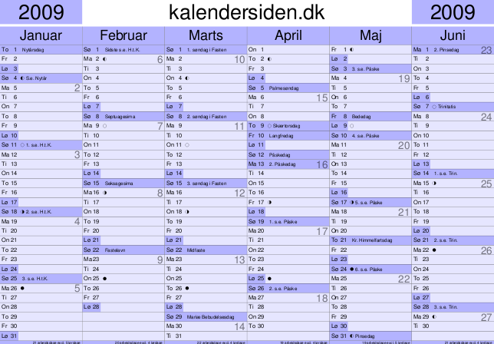](http://928.dk/Nemit/Brugerinterface/brugerinterface.htm) [](http://928.dk/Nemit/Brugerinterface/brugerinterface.htm)

[](http://928.dk/Nemit/Brugerinterface/brugerinterface.htm) [](http://928.dk/Nemit/Brugerinterface/brugerinterface.htm)

[](http://928.dk/Nemit/Brugerinterface/brugerinterface.htm) [](http://928.dk/Nemit/Brugerinterface/brugerinterface.htm)

[](http://928.dk/Nemit/Brugerinterface/brugerinterface.htm) [](http://928.dk/Nemit/Brugerinterface/brugerinterface.htm)